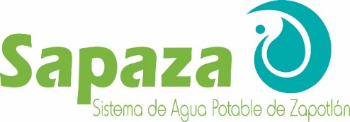

SISTEMA DE AGUA POTABLE DE ZAPOTLAN

DEPARTAMENTO DE COMPRAS
COMITÉ DE ADQUISICIONES, CONTRATACIÓN DE ARRENDAMIENTOS Y SERVICIOS PARA EL ORGANISMO OPERADOR “SISTEMA DE AGUA POTABLE DE ZAPOTLÁN”

LICITACIÓN PÚBLICA LOCAL 03/2020

PARA LA CONTRATACIÓN DE:
“SEGURO DE VIDA DE LOS TRABAJADORES DEL SAPAZA, EN TÉRMINOS DE LO ESTABLECIDO EN EL CONTRATO COLECTIVO DE TRABAJO VIGENTE”

De conformidad con lo dispuesto por el artículo 134 de la Constitución Política de los Estados Unidos Mexicanos, artículos 1, 23, 26, 47 apartado 1, 49, 55 fracción II, 56, 59, 60, 61, 63, 65 y demás relativos y aplicables de la Ley de Compras Gubernamentales, Enajenaciones y Contratación de Servicios del Estado de Jalisco y sus Municipios, artículos 38, 41, 43, 44, 45, 46, 48, 51, 62 y demás relativos y aplicables del Reglamento de la Ley de Compras Gubernamentales, Enajenaciones y Contratación de Servicios del Estado de Jalisco y sus Municipios; asimismo por los artículos 8, 36, y 45 del Reglamento de compras gubernamentales, contratación de servicios, arrendamientos y enajenaciones, para el Municipio de Zapotlán el Grande, Jalisco; CONVOCA a los proveedores interesados a participar en la Licitación Pública Local 03/2020 para la contratación de: “SEGURO DE VIDA DE LOS TRABAJADORES DEL SAPAZA, EN TÉRMINOS DE LO ESTABLECIDO EN EL CONTRATO COLECTIVO DE TRABAJO VIGENTE” de conformidad con los siguientes eventos:

EVENTOS DE LA LICITACION
EVENTO | FECHA 2020 | HORARIO
FECHA DE PUBLICACIÓN DE BASES | Martes 7 de Julio
FECHA Y HORA LIMITE DE ENTREGA O ENVIO DE CUESTIONARIO DE ACLARACIONES | Lunes 13 de Julio | Hasta las 12:00 hrs.
FECHA Y HORA DE LA JUNTA DE ACLARACIONES | Jueves 16 de Julio | 12:00 hrs.
FECHA Y HORA LIMITE PARA ENTREGA DE PROPUESTAS | Lunes 20 de Julio | De 9:00 am hasta las 11:00 hrs.
APERTURA DE PROPUESTAS | Lunes 20 de Julio | 12:00 hrs.
RESOLUCIÓN Y EMISIÓN DE FALLO | Viernes 24 de Julio | 12:00 hrs.

MATERIAL
POLIZAS DESEGURO DE VIDA DE LOS TRABAJADORES DEL SAPAZA, EN TÉRMINOS DE LO ESTABLECIDO EN EL CONTRATO COLECTIVO DE TRABAJO VIGENTE.

El área responsable de esta licitación será: el DEPARTAMENTO DE COMPRAS, teléfonos (341) 4122983 y 4124330 con un horario de 8:30 am a 15:00 horas del Sistema de Agua potable de Zapotlán. Las bases de licitación se encuentran disponibles para consulta en las oficinas del SAPAZA, sitio en Av. Juárez número 61, colonia Centro C.P. 49000, Cd. Guzmán, Jalisco, México, TELÉFONOS: 01 341 412 4330 y 01 341 412 2983, de lunes a viernes, con horario de 8:30 a 15:00 horas y en internet: www.sapaza.gob.mx.
Ciudad Guzmán, Municipio de Zapotlán el Grande, Jalisco, Martes 7 de Julio del 2020.
ATENTAMENTE
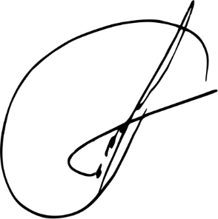

___________________________________
LIC. ARTURO LUIS JUAN MORALES
SUBDIRECTOR ADMINISTRATIVO SAPAZA

